MỤC LỤC
PHẦN A. ĐẶT VẤN ĐỀ 1
I. LÍ DO CHỌN ĐỀ TÀI 1
II. MỤC ĐÍCH NGHIÊN CỨU 2
III. ĐỐI TƯỢNG VÀ PHẠM VI NGHIÊN CỨU 3
1. Đối tượng nghiên cứu 3
2. Phạm vi nghiên cứu 3
IV. PHƯƠNG PHÁP NGHIÊN CỨU 3
1. Hệ thống phương pháp nghiên cứu lí luận 3
2. Hệ thống phương pháp nghiên cứu thực tiễn 3
PHẦN B. GIẢI QUYẾT VẤN ĐỀ 4
I. Những nội dung lý luận có liên quan trực tiếp đến vấn đề nghiên cứu tổng kết kinh nghiệm 4
1. Cơ sở lý luận 4
2. Cơ sở thực tiễn. 5
II. Thực trạng của vấn đề 5
1. Thuận lợi 6
2. Khó khăn 6
III. Các biện pháp đã thực hiện 8
1. Sử dụng phiếu học tập dưới dạng bài tập dự án nhóm hoặc bài tập cá nhân để giao bài về nhà 10
2. Sử dụng đa dạng các phiếu học tập với các cấp độ vào tiến trình dạy học 11
3. Các điều kiện cần thiết để áp dụng sáng kiến: 15
IV. Hiệu quả do sáng kiến đem lại 15
1. Áp dụng phương pháp vào một tiết dạy cụ thể 15
2. Kết quả 16
PHẦN C. KẾT LUẬN, KHUYẾN NGHỊ 18
I. Kết luận 18
II. Khuyến nghị 19

DANH MỤC CHỮ VIẾT TẮT
Giáo dục phổ thông | GDPT
Phó giáo sư tiến sĩ | PGS.TS
Sáng kiến kinh nghiệm | SKKN
Công nghệ thông tin | CNTT
Phiếu học tập | PHT
Giáo viên | GV
Học sinh | HS
Trung học cơ sở | THCS
Phương pháp dạy học | PPDH
Học sinh giỏi | HSG

PHẦN A. ĐẶT VẤN ĐỀ

I. LÍ DO CHỌN ĐỀ TÀI
Như chúng ta đã biết, mục tiêu của chương trình GDPT 2018 là phát huy tính chủ động, tích cực, sáng tạo của người học. Học sinh sẽ được đặt vào trung tâm của hoạt động học. Như vậy, phương pháp dạy học truyền thống trước đây liệu có còn đáp ứng được yêu cầu của chương trình GDPT mới? Ngược dòng thời gian trở về với những giờ dạy học văn theo phương pháp truyền thống, chúng ta dễ dàng nhận thấy một không khí hết sức lí tưởng: Thầy miệt mài giảng bài, trò chăm chú theo dõi, ghi chép ... Cách dạy và học ấy khiến học sinh trở nên thụ động trong việc tiếp thu kiến thức. Do đó, cần phải thay đổi khi xã hội hiện nay cần những con người năng động, có nhiều kỹ năng để bắt nhịp được với cuộc sống hiện đại. Vì vậy, phương pháp dạy học mới đã thay thế cho phương pháp dạy học truyền thống; trong đó, người thầy chỉ là người truyền thụ kiến thức, học trò là người chủ động tiếp nhận kiến thức; dạy học theo hướng phát triển năng lực HS; dạy học bằng cách tổ chức đa dạng các hoạt động dạy học, dạy học theo hướng tích hợp liên môn.... Khi mà học sinh học tập tích cực, các em tự khám phá và lĩnh hội tri thức thì buộc thầy có phải sử dụng những phương pháp, đồ dùng thiết bị dạy học tích cực. Trong đó sử dụng phiếu học tập là một trong những phương pháp dạy học hiện đại, nhằm phát huy tính tích cực của việc dạy học và phát triển năng lực của học sinh, cụ thể là phát triển năng lực tự học, sáng tạo từ đó nâng cao kết quả học tập.
Đặc biệt trong Nghị quyết trung ương 8 khóa XI về đổi mới căn bản, toàn diện giáo dục và đào tạo đã ghi rõ nhiệm vụ: Tiếp tục đổi mới mạnh mẽ và đồng bộ các yếu tố cơ bản của giáo dục, đào tạo, coi trọng phát triển phẩm chất, năng lực của người đọc. Để đáp ứng được nhiệm vụ đó, các nhà giáo cần đầu tư, đổi mới chương trình, đa dạng hóa nội dung, tài liệu học tập, đổi mới phương pháp dạy và học theo hướng hiện đại, phát huy tinh thần chủ động, tích cực, sáng tạo của học sinh, tránh lối học áp đặt, một chiều, ghi nhớ máy móc, khuyến khích học sinh tự học, tạo điều kiện để học sinh tự tìm hiểu, cập nhật kiến thức mới, phát triển năng lực của bản thân. Chính vì vậy việc đổi mới phương pháp dạy và học đã trở thành yêu cầu cấp thiết đối với giáo dục nói chung và đối với việc dạy học Ngữ văn ở THCS nói riêng.
Trước mỗi bài học, HS phải nghiên cứu, chuẩn bị bài trước ở nhà. Trong giờ học, dưới sự tổ chức, hướng dẫn của GV, HS chủ động tham gia vào các hoạt động đọc, đặt và trả lời câu hỏi, nghe và phát biểu thảo luận, làm bài tập, luyện viết và tham gia các hoạt động khác như vẽ tranh, làm thơ, kể chuyện, diễn hoạt cảnh…Sau giờ học, HS làm bài tập, tìm hiểu, tra cứu thêm tài liệu, đọc sách kết nối theo chủ đề hoặc theo thể loại, hoặc theo kiểu văn bản, ghi chép vào “sổ tay văn học”, sinh hoạt nhóm, câu lạc bộ, ngoại khóa…Để từ đó giúp HS thực sự trở thành chủ thể, trung tâm của hoạt động dạy học. Vai trò GV vô cùng quan trọng từ chỗ là người truyền dạy kiến thức, GV giờ đây chủ yếu là hướng dẫn HS làm theo mục tiêu đã đề ra, tổ chức quản lý lớp học, đánh giá kiến thức và kỹ năng của HS một cách toàn diện. Giúp HS phát triển năng lực tự học, tự chủ. Trong đó việc sử dụng phiếu học tập là yêu cầu tối cần thiết trong đổi mới phương pháp giáo dục trong nhà trường hiện nay. Với mỗi giáo viên có những cách thức tổ chức khác nhau, theo từng mục đích, yêu cầu và lượng kiến thức cần truyền đạt trong mỗi bài giảng khác nhau. Tuy nhiên để giáo viên sử dụng phiếu học tập có hiệu quả chúng ta cần thống nhất một số phương pháp chung sao cho dễ thực hiện, đáp ứng được trong mọi điều kiện, hoàn cảnh nhằm đem lại hiệu quả cao nhất cho mọi tiết dạy. Đồng thời tất cả mọi giáo viên đều có thể áp dụng thực hiện được một cách dễ dàng.
Đặc biệt, bản thân tôi là một giáo viên giảng dạy Ngữ Văn 8,9 với chương trình Ngữ Văn lớp 9 hiện tại, không chỉ hướng tới mục tiêu bài dạy, giáo viên cũng cần có những phương pháp học tập, ôn luyện để các em có đủ kĩ năng, kiến thức thi vào lớp 10 công lập. Đồng thời trường THCS Vật Lại có số học sinh khá đông đảo: Khối 8 – 07 lớp, Khối 9 – 5 lớp với khoảng 500 học sinh của hai khối, nhà trường mới chỉ trang bị hệ thống tivi ở các khối lớp 6,7 vì vậy việc sử dụng phiếu học tập sẽ đem lại những hiệu quả nhất định trong việc tiếp nhận văn bản nói riêng và kiến thức Ngữ Văn nói chung.
Xuất phát từ những lý do mang tính thực tiễn đó cùng với kinh nghiệm đứng khối lớp 8,9 nhiều năm của bản thân, tôi đã lựa chọn đề tài: “Đa dạng hóa hình thức phiếu học tập trong dạy học môn Ngữ văn cấp THCS” để chia sẻ với đồng nghiệp, cùng nâng cao chất lượng dạy học bộ môn, tạo hứng thú cho học sinh.

II. MỤC ĐÍCH NGHIÊN CỨU
Đổi mới PPDH là một giải pháp then chốt, có tính đột phá cho việc thực hiện chương trình phổ thông mới. Một trong những biện pháp góp phần tích cực vào việc đổi mới phương pháp dạy là sử dụng phiếu học tập, đưa các hình thức phiếu học tập phù hợp với đối tượng học sinh và nội dung bài học nhằm phát huy năng lực của học sinh và tăng thêm hứng thú cho giờ học, qua đó để nâng cao chất lượng dạy và học bộ môn Ngữ văn nói chung và nâng cao kết quả thi vào 10 THPT công lập nói riêng.

III. ĐỐI TƯỢNG VÀ PHẠM VI NGHIÊN CỨU

1. Đối tượng nghiên cứu
Đa dạng hóa hình thức phiếu học tập trong dạy học môn Ngữ văn khối 8,9 tại trường THCS Vật Lại.

2. Phạm vi nghiên cứu
- Nghiên cứu cơ sở lí luận và cơ sở thực tiễn của việc sửdụng phiếu học tập trong giảng dạy bộ môn Ngữ văn.
- Tìm hiểu thực trạng việc dạy học Ngữ văn ở trường THCS.
- Thiết kế tổ chức dạy học các các giờ đọc – hiểu văn bản sử dụng phiếu học tập hiệu quả.
- Thời gian: Từ ngày 06 tháng 09 năm 2022 đến ngày 31 tháng 03 năm 2023.
- Tiết dạy thực nghiệm: Ngày 7/11/2022 tại phòng học lớp 8A

IV. PHƯƠNG PHÁP NGHIÊN CỨU

1. Hệ thống phương pháp nghiên cứu lí luận
- Phương pháp nghiên cứu tài liệu:
+ Nghiên cứu lí thuyết về vai trò của đổi mới PPDH và kĩ thuật dạy học để tìm ra cơ sở lí luận cho đề tài.
+ Nghiên cứu lí thuyết về phương pháp tổ chức các hoạt động trong dạy học Ngữ Văn sử dụng phiếu học tập.

2. Hệ thống phương pháp nghiên cứu thực tiễn
- Phương pháp quan sát: Quan sát việc giảng dạy môn Ngữ văn ở nhà trường THCS, thái độ của giáo viên và học sinh trong giờ học môn Ngữ văn, các phương pháp dạy học được sử dụng nhằm phát triển năng lực cho học sinh.
- Phương pháp thực nghiệm: Tổ chức tiến hành thực nghiệm việc dạy và học bằng việc sửu dụng đa dạng phiếu học tập.

PHẦN B. GIẢI QUYẾT VẤN ĐỀ

I. Những nội dung lý luận có liên quan trực tiếp đến vấn đề nghiên cứu tổng kết kinh nghiệm

1. Cơ sở lý luận
Hiện nay, lí thuyết dạy và học tích cực đã được nhiều nhà khoa học, nhà giáo dục của thế giới nói chung và Việt Nam nói riêng quan tâm và chú trọng. Trong tài liệu tập huấn về dạy và học tích cực – Dự án Việt-Bỉ của Bộ giáo dục và Đào tạo (tháng 5 – 2006) và tài liệu “Một số phương pháp dạy học tích cực” của PGS.TS. Vũ Hồng Tiến có đề cập đến một trong bốn đặc trưng của dạy học tích cực là dạy học thông qua tổ chức các hoạt động của người học, nhấn mạnh đến sự tích cực của người học. Sự tích cực ấy một phần dựa trên việc sử dụng thiết bị dạy học và một trong số đó là phiếu học tập.
Bên cạnh đó, Ngữ văn là một môn học có vai trò quan trọng trong việc trau dồi tư tưởng, tình cảm cho học sinh. Thông qua bộ môn cùng với sự truyền thụ của người thầy, các em sẽ lĩnh hội được nhiều cái hay, cái đẹp ở mỗi tác phẩm văn học. Để học sinh cảm nhận được cái hay, cái đẹp ấy thì người giáo viên phải lựa chọn cho mình một cách truyền thụ sao cho có hiệu quả nhất. Một trong những lựa chọn đó chính là đổi mới cách tiếp cận bằng việc đa dạng hóa các hình thức tìm hiểu bài để giờ học không nhàm chán, nặng nề. Nhưng làm thế nào để một giờ đọc – hiểu văn bản không nhàm chán, khô khan và nặng nề thì lại là bài toán khó cho nhiều giáo viên đứng lớp.
Phiếu học tập được coi là một trong những giải pháp hiệu quả khi giáo viên thiết kế và in sẵn trên giấy, giáo viên có thể yêu cầu học sinh điền vào khoảng trống trong tờ giấy để trả lời câu hỏi hay hoàn thành sơ đồ. Việc này vừa tiết kiệm thời gian trên lớp vừa dễ dàng thực hiện, hơn nữa nội dung phong phú và đa đạng có những dữ liệu nên trình bày bằng văn bản bình thường, có loại đưa vào sơ đồ, biểu mẫu, bài tập thực hành, bài tập xử lí tình huống... Tất cả đều phải phù hợp với đối tượng học sinh và nội dung bài học, trình bày trên mặt giấy với ngôn ngữ chính xác, dễ hiểu đối với học sinh, có thể sử dụng cả kênh hình lẫn kênh chữ để tạo hứng thú. Cấu trúc phiếu học tập gồm: tên bài học, câu hỏi và khoảng trống để học sinh tự trả lời. Nếu như trước đây, PHT được giáo viên sử dụng chủ yếu là phiếu in trên giấy (khá đơn giản) thì nay với sự bùng nổ của CNTT thời đại 4.0, PHT đã được thiết kế sinh động, hấp dẫn và cách thức sử dụng cũng được thay đổi rất nhiều, đem lại hiệu quả giáo dục cao hơn như phiếu trên power point, trên Padlet,… (Phụ lục đính kèm). Đây cũng là cơ sở để tôi thực hiện và áp dụng các biện pháp trong báo cáo.

2. Cơ sở thực tiễn.
Đổi mới phương pháp dạy học là vấn đề được đề cập, bàn luận và thực hiện trong nhiều năm qua. Đặc biệt trong những năm gần đây, với việc chuẩn bị thực hiện giảng dạy theo chương trình sách giáo khoa mới thì đổi mới phương pháp dạy học càng được các nhà trường chú trọng thúc đẩy và phát huy một cách có hiệu quả. Phát huy tính tích cực của học sinh trong học tập đồng nghĩa với việc chuyển từ dạy học lấy giáo viên làm trung tâm sang dạy học lấy người học làm trung tâm.
PHT được giáo viên thiết kế và in sẵn trên giấy. GV có thể yêu cầu học sinh điền vào khoảng trống trong tờ giấy để trả lời câu hỏi hay hoàn thành sơ đồ.Nội dung phiếu học tập cần lựa chọn hình thức biểu hiện phù hợp, có những dữ liệu nên trình bày bằng văn bản bình thường, có loại đưa vào sơ đồ, biểu mẫu, bài tập thực hành, bài tập xử lí tình huống... Tất cả đều phải phù hợp với đối tượng học sinh và nội dung bài học. Trình bày trên mặt giấy với ngôn ngữ chính xác, dễ hiểu đối với học sinh, có thể sử dụng cả kênh hình lẫn kênh chữ để tạo hứng thú cho học sinh. Cấu trúc phiếu học tập gồm: tên bài học, câu hỏi và khoảng trống để học sinh tự trả lời.
Cơ sở vật chất nhà trường tương đối khang trang, đảm bảo cho công tác dạy học của thầy và trò. Ban giám hiệu luôn quan tâm đầu tư về phương tiện dạy học như máy tương tác... tạo điều kiện để GV nghiên cứu các phương pháp dạy học tích cực. Tổ, nhóm chuyên môn tích cực áp dụng các phương pháp dạy học mới với mong muốn chất lượng dạy học được nâng cao, kết quả học tập của học sinh được cải thiện.
Bản thân là giáo viên trẻ rất yêu nghề và luôn tìm tòi những phương pháp dạy học phù hợp với đối tượng học sinh. Tôi đã góp nhặt những kinh nghiệm, phương pháp phù hợp để áp dụng vào rèn cho cho học sinh tiếp nhận kiến thức dễ dàng, góp phần hình thành phát triển năng lực cho các em.

II. Thực trạng của vấn đề

1. Thuận lợi
- Phiếu học tập được giáo viên thiết kế và in sẵn trên giấy. Giáo viên có thể yêu cầu học sinh điền vào khoảng trống trong tờ giấy để trả lời câu hỏi hay hoàn thành sơ đồ, không mất thời gian viết lại câu hỏi.
- Nội dung phiếu học tập phong phú, phù hợp với khả năng của từng học sinh: có những dữ liệu nên trình bày bằng văn bản bình thường, có loại đưa vào sơ đồ, biểu mẫu, bài tập thực hành, bài tập xử lí tình huống....
Ban giám hiệu luôn quan tâm đầu tư về phương tiện dạy học và tạo điều kiện để giáo viên nghiên cứu các phương pháp dạy học tích cực.
- Tổ, nhóm chuyên môn tích cực áp dụng các phương pháp dạy học mới, tích cực tham gia tập huấn với mong muốn chất lượng dạy học được nâng cao, kết quả học tập của học sinh được cải thiện.
- GV đạt trình độ chuẩn, nhiệt tình, ham học hỏi, trong thời gian chuẩn bị chương trình thì luôn tìm hiểu, sưu tầm những tư liệu liên quan, sự tư vấn của các giáo viên trong trường về những vấn đề chuyên môn; luyện tập, ghép chương trình với các bộ phận liên quan và luôn cố gắng hết sức để hoàn thành nhiệm vụ.
- HS trong trường phần lớn các em có ý thức, tinh thần say mê học hỏi và tìm tòi tri thức, luôn tích cực chủ động sáng tạo và đáp ứng được những nhiệm vụ học tập mà giáo viên giao.

2. Khó khăn
Qua một thời gian đứng lớp, tôi nhận thấy tồn tại lớn nhất từ phía học sinh là thói quen thụ động, quen nghe, chép, ghi nhớ máy móc và tái hiện lại những gì giáo viên nói, chưa có thói quen chủ động tìm hiểu, khám phá bài học nếu không được giao nhiệm vụ hoặc nếu được giao nhiệm vụ thì cũng còn lúng túng trong khi độc lập giải quyết vấn đề. Khi chuẩn bị bài học, các em còn bị lệ thuộc vào các tài liệu, sách tham khảo, không dám thoát ly những gì viết trong tài liệu dẫn đến hạn chế năng lực chủ động sáng tạo trong các hoạt động học tập. Bên cạnh đó, học sinh còn chưa tự thân bộc lộ những suy nghĩ, tình cảm của cá nhân trước tập thể. Nếu phải nói và viết, các em sẽ cảm thấy khó khăn, nhiều khi kiểm tra những câu hỏi khác đi so với sách giáo khoa là các em tỏ ra lúng túng.
Đặc biệt với chương trình sách giáo khoa mới thì càng đòi hỏi ý thức tự giác, nghiên cứu và chuẩn bị bài của HS. HS cần tự đọc, tìm hiểu kiến thức bài từ ở nhà qua việc đọc nội dung ở phần “Tri thức ngữ văn” và GV cần đổi mới về phương pháp, kỹ thuật lẫn đồ dùng dạy học thì mục tiêu bài dạy mới dễ dàng đạt hiệu quả. Khi giáo viên cho HS làm bài tập trong phiếu bài tập thì còn tồn tại là nhiều học sinh còn chưa tự giác, tranh thủ nói chuyện, làm việc riêng, nhiều học sinh còn không tích cực…
Tôi đã tiến hành khảo sát thực trạng giáo viên sử dụng phiếu học tập trong học kỳ 1 năm học 2022 - 2023 tại trường THCS Vật Lại, với tổng số giáo viên môn Ngữ văn tham gia khảo sát là 12 GV và thu được kết quả như sau:
 | MỨC ĐỘ SỬ DỤNG PHIẾU HỌC TẬP |  |  |  | Mục đích sử dụng
 | Thường xuyên | Không thường xuyên | Ít sử dụng | Không sử dụng | Mục đích sử dụng
Số lượng | 2 | 4 | 6 | 0 | Hình thành kiến thức; Kiểm tra đánh giá
Tỉ lệ (%) | 16,6% | 33,3% | 50% | 0% | Hình thành kiến thức; Kiểm tra đánh giá
Đồng thời tôi cũng tiến hành khảo sát 199 / 221 học sinh khối 9 mức độ hứng thú học tập môn Ngữ văn khi giáo viên sử dụng phiếu học tập và thu được kết quả như sau:
 | MỨC ĐỘ HỨNG THÚ HỌC TẬP CỦA HỌC SINH TRONG GIỜ HỌC NGỮ VĂN CÓ SỬ DỤNG PHIẾU HỌC TẬP
 | Rất thích | Thích | Bình thường | Không thích
Tổng số 199 HS | 90 | 87 | 11 | 10
Tỉ lệ (%) | 45% | 43.5% | 5,5% | 5%
Qua phân tích kết quả tôi nhận thấy: Tỉ lệ giáo viên sử dụng phiếu học tập thường xuyên còn ít và còn chưa sử dụng phiếu học tập để phát huy năng lực độc lập sáng tạo của HS trong quá trình học tập… Tỉ lệ HS thích được học tập khi GV sử dụng phiếu học tập là trên 50%. Tuy nhiên khả năng tự học, sáng tạo của HS còn chưa cao. Bảng khảo sát đầu năm cho thấy tỉ lệ học sinh có điểm yếu và điểm trung bình còn khá cao; từ đó tôi quyết định thực hiện đề tài sáng kiến với các giải pháp cụ thể.

III. Các biện pháp đã thực hiện
PHT được giáo viên thiết kế theo từng nội dung bài học, được trình bày với ngôn ngữ chính xác, dễ hiểu đối với học sinh. Cấu trúc phiếu học tập gồm: họ tên học sinh, trường - lớp, tên bài học, câu hỏi và khoảng trống để học sinh tự trả lời. GV có thể yêu cầu học sinh điền vào khoảng trống trong tờ giấy để trả lời câu hỏi hay hoàn thành sơ đồ. Nội dung PHT cần lựa chọn hình thức biểu hiện phù hợp, có những dữ liệu nên trình bày bằng văn bản bình thường, có loại đưa vào sơ đồ, biểu mẫu, bài tập thực hành, bài tập xử lí tình huống... Tất cả đều phải phù hợp với đối tượng học sinh và nội dung bài học.
Để sử dụng PHT hiệu quả, phát huy được tính chủ động, sáng tạo trong học tập của học sinh, tôi đã áp dụng linh hoạt cùng với phương pháp lớp học đảo ngược, dạy học theo nhóm và chuyển đổi số (áp dụng công nghệ). Với cụ thể 5 bước thực hiện như sau:
Bước 1: GV lựa chọn nội dung, nhiệm vụ học tập để thiết kế phiếu học tập.
- GV khai thác hiệu quả bài giảng điện tử, tư liệu bài giảng số hoặc tái sử dụng các nội dung trực tuyến như các trang Web các bài đọc và video... chuyển tư liệu bài học đến học sinh thông bằng nhiều hình thức: phô tô in ấn, tài liệu mềm qua Zalo, Gmail....
- GV thiết kế phiếu học tập, trong phiếu xác định rõ nhiệm vụ học tập của học sinh => gửi cho học sinh nghiên cứu, làm bài trước bài học. (Phiếu học tập có thể in trên giấy hoặc gửi bản mềm qua Zalo nhóm lớp, Gmail).
Bước 2: Học sinh hoàn thiện yêu cẩu trong phiếu học tập.
- HS nghiên cứu tài liệu, sách giáo khoa, sách tham khảo.
- HS hoàn thiện nội dung trong phiếu học tập. Nếu là phiếu học tập được giao để về nhà làm thì HS phải hoàn thiện và nộp sản phẩm trước buổi học cho GV. Đồng thời GV ứng dụng công nghệ số để giám sát, kiểm tra bài làm của các em.
- HS lựa chọn hình thức và chuẩn bị nội dung báo cáo. (HS có thể báo cáo sản phẩm học tập qua bản mềm gửi Zalo; quay video; làm powerpoint, làm trên Padlet…)
Bước 3: HS báo cáo kết quả trên PHT, đề xuất các phương án điều chỉnh.
Bước 4: Giáo viên điều hành, nhận xét góp ý và hỗ trợ HS.
Bước 5: GV đánh giá kết quả học tập, trình bày bài của HS; kết luận và tổng kết. HS lưu PHT lại thành “Hồ sơ học tập môn Ngữ văn”.
Như vậy, chúng ta thấy rằng sử dụng PHT vào dạy học môn Ngữ Văn không khó và hiệu quả mang lại rất rõ nét. Ở tất cả mỗi bài học tiết học giáo viên đều có thể thiết kế các nhiệm vụ học tập trên phiếu để học sinh có nhiều thời gian thể hiện năng lực của bản thân. Trong một tiết dạy học, dặn dò (hướng dẫn tự học) là hoạt động cuối cùng kết thúc tiết học. Thông thường, GV hay yêu cầu HS về học bài cũ và chuẩn bị bài mới, đồng thời có thể giao thêm cho các em các nhiệm vụ khác như bài tập, luyện tập trong sách giáo khoa hoặc GV tự ra. Một trong những khó khăn của GV là thời gian cho phần này ít (1 - 2 phút), nếu GV tự ra đề cho HS thì không có đủ thời gian để HS chép đề bài. Trong thực tế hiện nay, khi dạy học theo chuẩn kiến thức - kĩ năng, một điều không thuận tiện cho HS là khi chuẩn bị bài mới, đặc biệt là các văn bản văn học, hệ thống các câu hỏi hướng dẫn học bài trong sách giáo khoa không trùng khớp hoàn toàn với những nội dung mà GV sẽ hướng dẫn HS học tập trên lớp. Vì thế, khi tiến hành hoạt động hướng dẫn về nhà, GV nên thiết kế sẵn những PHT với các đề bài để HS không mất thời gian chép; hay hệ thống các câu hỏi bám sát chuẩn kiến thức - kĩ năng; đưa ra những yêu cầu cụ thể với các mức độ để HS có thể đầu tư tìm hiểu trước ở nhà. Vì vậy, quá trình dạy và học của GV lẫn HS sẽ vô cùng hiệu quả, HS có thể tự tin trình bày phần tìm hiểu của mình trước lớp.
PHT còn có một ý nghĩa khác đó là nếu như thời lượng tiết học đã hết thì học sinh có thể mang phiếu về nhà để hoàn thành vào vở ghi sau khi giáo viên đã có chữa, chốt kiến thức trên phiếu. Như vậy giờ học trôi qua sẽ đảm bảo được về mặt kiến thức, không gây áp lực cho học sinh về mặt thời gian. Các em sẽ được rèn luyện, trưởng thành dần trong không khí làm việc nhóm với tinh thần hợp tác, tự chủ, trách nhiệm, và sáng tạo.

1. Sử dụng phiếu học tập dưới dạng bài tập dự án nhóm hoặc bài tập cá nhân để giao bài về nhà
Phiếu học tập được giao về nhà giúp GV phát huy được tối đa tính tích cực của học sinh trong việc chủ động tìm hiểu kiến thức và chủ động trong cách ghi chép kiến thức trên lớp. Trong giờ học, các em sẽ kết hợp phiếu chuẩn bị bài ở nhà, tham gia tích cực và các hoạt động mà GV tổ chức ở trên lớp như phát biểu, thảo luận, thuyết trình....giúp HS và GV tiết kiệm được thời gian. Có sự chuẩn bị bài trước nên Hs sẽ mạnh dạn hơn trong việc phát biểu, trao đổi ý kiến với bạn.
Thông qua sử dụng PHT để giao bài về nhà cho học sinh (thay vì cách làm truyền thống là yêu cầu HS soạn văn – trả lời trước các câu hỏi trong sách giáo khoa), giáo viên sẽ giúp giáo viên kiểm tra được ý thức chuẩn bị bài cũng như mức độ hiểu bài và vận dụng của học sinh. Việc này cũng tạo động cơ, hứng thú học tập cho HS, các em biết cách sử dụng sách giáo khoa, tài liệu tham khảo. Đồng thời GV còn có thể tìm ra những lỗ hổng của các em để kịp thời điều chỉnh hướng dạy trên lớp cũng như việc bồi dưỡng, phụ đạo các em trong quá trình học và ôn tập trên lớp.
Mỗi PHT để giao bài về nhà sẽ có yêu cầu của giáo viên và kết quả tìm hiểu của HS. Dưới mỗi yêu cầu là phần trống để HS hoàn thành. Trên phiếu có thể sử dụng cả kênh hình lẫn kênh chữ, sơ đồ, biểu bảng... với hình thức đa dạng để tạo hứng thú cho HS.
Khi phát PHT cho HS về nhà, GV cần hướng dẫn cách sử dụng sao cho hiệu quả, có thể theo các bước sau đây:
Bước 1: Phân tích bài dạy, nắm vững mục tiêu và nội dung kiến thức sử dụng trong phiếu chuẩn bị bài
Bước 2: Chuyển kiến thức trọng tâm thành dạng phiếu học tập giao về nhà. Các vấn đề cần được chia nhỏ, sắp xếp từ dễ đến khó để HS trên lớp với năng lực khác nhau đều có thể tham gia.
Bước 3: Chuẩn bị kế hoạch dạy học chi tiết để chỉ đạo và điều chỉnh quá trình học tập của HS. Phiếu học tập để giao bài về nhà là những mẩu giấy rời, được thiết kế bằng nhiều hình thức khác nhau theo nội dung bài học để HS hoàn thành trước ở nhà. Yêu cầu trên phiếu có thể dưới nhiều dạng khác nhau.
Ví dụ: Khi dạy tiết đọc văn bản “Chị em Thúy Kiều”, GV có thể thiết kế PHT và yêu cầu HS về nhà hoàn thành:
Vẻ đẹp ngoại hình của  Thúy Kiều | Tài năng của Thúy Kiều | Dự cảm về cuộc đời Thúy Kiều
………………………… | ………………… | …………………
………………………… | ………………… | …………………
⇨ Nhận xét: ................................................... | ⇨Nhậnxét:  …………………………….............................

2. Sử dụng đa dạng các phiếu học tập với các cấp độ vào tiến trình dạy học
2.1 Sử dụng phiếu học tập dưới dạng các câu hỏi, các từ khóa gợi mở ở hoạt động khởi động để tăng hứng thú.
Khởi động là khởi đầu của một tiến trình dạy học, tạo hứng khởi thích thú, kích thích tính tò mò, tạo tâm thế cho học sinh bước vào bài học mới. Hoạt động này giúp học sinh huy động những kiến thức, kĩ năng, kinh nghiệm của bản thân về các vấn đề có liên quan tới nội dung của bài học mới. Việc chuẩn bị phần khởi động như thế nào phải dựa vào nội dung bài, đối tượng HS và điều kiện của GV. Hoạt động khởi động thường được thực hiện cá nhân và theo nhóm. Việc thực hiện phiếu học tập theo nhóm cũng là một trong những cách để học sinh tiếp nhận bài mới một cách hứng thú và hiệu quả, tạo cho Hs một tâm thế tốt, kích thích sự sáng tạo, giúp HS hình thành năng lực hợp tác, tinh thần học hỏi, giúp đỡ nhau khi hoàn thành nhiệm vụ
Ví dụ về một phiếu học tập với các từ khóa gợi mở dành cho cá nhân

2.2 Sử dụng PHT với nhiều cấp độ nhận biết các chi tiết, hình ảnh, thông hiểu ý nghĩa và cảm thụ đặc sắc văn bản trong hoạt động hình thành kiến thức
Trong 4 hoạt động của tiến trình dạy học thì hoạt động hình thành kiến thức chiếm thời gian nhiều nhất và đây là mảnh đất màu mỡ để giáo viên sử dụng nhiều phương pháp dạy học và nhiều biện pháp hỗ trợ đi kèm trong đó có PHT.
Phiếu học tập có thể sử dụng cho tất cả các tiết học như: Đọc, viết. Nói và nghe. Khi chương trình dạy học theo định hướng phát triển năng lực ưu tiên cho hoạt động nhóm thì việc dùng phiếu học tập để thực hiện những nhiệm vụ là một giải pháp tối ưu mang lại nhiều hiệu quả.
Xét về mặt kiến thức: nhờ sự hợp tác hỗ trợ giữa các thành viên trong nhóm học sinh sẽ đáp ứng được yêu cầu về mục tiêu bài học.
Xét về năng lực: nhờ việc hợp tác cùng nhau sẽ giúp các em rèn luyện được năng lực hợp tác, năng lực giao tiếp, năng lực tự chủ và năng lực trách nhiệm sáng tạo.
Như vậy PHT kết hợp phương pháp nhóm đã thực sự đáp ứng được yêu cầu dạy học theo định hướng phát triển năng lực học sinh. Nhờ PHT và những câu hỏi gợi ý các em sẽ dễ dàng tiếp nhận được nhiệm vụ và thực hiện một cách nhanh nhất đúng theo thời gian quy định để rồi sau đó khi có những nhiệm vụ mới tương tự học sinh sẽ không còn bỡ ngỡ. PHT có thể sử dụng cá nhân cặp đôi hoặc nhóm lớn tùy vào thời gian hoạt động cũng như kiến thức trọng tâm hay nhẹ nhàng.
Ví dụ trong các tiết Đọc văn bản: Khi thiết kế PHT, giáo viên nên dựa vào bố cục đã chia để từ đó mỗi phần phân tích tùy vào dung lượng kiến thức để tạo thành các nhiệm vụ vừa phải trong khoảng thời gian tối đa 7-10 phút để học sinh không cảm thấy nhàm chán. Tuy nhiên quá trình thực hiện phiếu học tập nên kết hợp một số kĩ thuật như kĩ thuật khăn trải bàn kỹ thuật phòng tranh, kỹ thuật hỏi đáp chuyên gia ...
Trong văn bản thường có nội dung tìm hiểu về tác giả tác phẩm. Đây là một nhiệm vụ quen thuộc được lặp đi lặp lại ở hầu hết các văn bản với những câu hỏi phổ biến như: tên tác, năm sinh năm mất, cuộc đời, sự nghiệp cống hiến, phong cách văn thơ. Về tác phẩm thường xuất hiện những câu hỏi như: thể loại, phương thức biểu đạt, ngôi kể, bố cục, nội dung chính… Cho nên, để tiết kiệm thời gian khi lên lớp, giáo viên thực hiện phương pháp dự án kết hợp với nhóm và phiếu học tập để học sinh chuẩn bị ở nhà. Hoạt động nay lúc đầu có thể các em chưa quen nhưng dần dần sẽ hình thành được kỹ năng, trở thành một nhiệm vụ nhẹ nhàng. Để học sinh có thể làm tốt, giáo viên cần hướng dẫn chi tiết: chỉ cho các em cách khai thác thông ti tìm kiếm thêm tư liệu trên mạng internet… Khi đến lớp giáo viên lần lượt mời các nhóm trình bày sản phẩm. Nếu nhóm nào không trình bày thì theo dõi nhóm bạn để tiến hành đánh giá nhận xét so sánh với sản phẩm của nhóm mình. Như thế giáo viên vừa tiết kiệm được thời gian vừa đáp ứng được tinh thần dạy học hướng đến sự tích cực chủ động sáng tạo Đối với những văn bản dài, giáo viên cần linh hoạt: có những hoạt động thực hiện trên PHT, cũng nên có những hoạt động có sử dụng phương pháp đàm thoại gợi mở giữa giáo viên và học sinh để thay đổi không khí và nhiệm vụ.
Ví dụ: Phiếu học tập “Chuyện người con gái Nam Xương” – Nguyễn Dữ
PHIẾU HỌC TẬP ĐỌC HIỂU VĂN BẢN
CHUYÊN NGƯỜI CON GÁI NAM XƯƠNG
Hoàn thành bảng sau bằng cách liệt kê những chi tiết kì ảo bộc lộ rõ nét phẩm
chất của nhân vật Vũ Nương đồng thời chỉ rõ tác dụng của các chi tiết đó trong thể hiện ý nghĩa truyện.
Các chi tiết kì ảo | Tác dụng/ý nghĩa | Vẻ đẹp phẩm chất của Vũ Nương
........................................ | ....................................... | ....................................  ....................................  ....................................  ....................................  ....................................  …........................................................................................................
........................................ | .......................................
........................................ | .......................................
........................................ | .....................................
........................................ | ......................................
........................................ | .......................................

2.3 Sử dụng phiếu học tập dưới dạng trắc nghiệm khách quan, nối ô, điền khuyết,… trong hoạt động luyện tập
Với hoạt động luyện tập tôi thường sử dụng PHT cho các tiết Thực hành tiếng Việt nhưng cũng có thể áp dụng khi dạy các tiết đọc – hiểu Văn bản với các câu hỏi trắc nghiệm khách quan. Nội dung kiến thức của các tiết này khá nhiều, nếu luyện tập theo hình thức viết đoạn văn cảm thụ thì không đủ thời gian. Sử dụng phiếu học tập và chia lớp theo nhóm là cách hợp lý nhất để giải quyết một lúc được nhiều bài tập, học sinh được tích cực tham gia. Nhờ đó các em củng cố được kiến thức lý thuyết, rèn luyện được những năng lực mà phương pháp hoạt động nhóm mang lại.
Dạng PHT này nhằm hỗ trợ cho học sinh luyện tập từng kiến thức, từng dạng bài tập và củng cố kiến thức. “Học đi đôi với hành” là một nguyên lí cơ bản trong dạy học. Do vậy, cùng với việc nắm vững lí thuyết, người học cần thực hành, vận dụng các kiến thức, kĩ năng vào quá trình trả lời câu hỏi. Giáo viên cần tạo một môi trường học tập giúp học sinh tự giác, chủ động và tích cực giải quyết các nhiệm vụ nhận thức.
Thông qua quá trình luyện tập, GV giúp học sinh rèn luyện các kĩ năng, kĩ xảo. Tùy theo từng tình huống, GV có thể nâng cao hoặc tạm thời hạ thấp yêu cầu khi cần thiết.
PHT được thiết kế nhằm giúp học sinh củng cố kiến thức như PHT với các dạng bài tập trắc nghiệm khách quan để nắm bắt thông tin phản hồi từ học sinh, giúp giáo viên có sự điều chỉnh phương pháp dạy học cho phù hợp để nâng cao hiệu quả dạy học. Thiết kế PHT theo dạng bài tập trắc nghiệm giúp học sinh củng cố kiến thức đã lĩnh hội được. Khi sử dụng PHT, GV có thể biết được số HS hiểu bài, biết ứng dụng linh hoạt vào giải các dạng bài tập cũng như số HS chưa nắm được bài.
Như vậy chúng ta thấy rằng sử dụng phiếu học tập vào dạy học môn Ngữ Văn không khó và hiệu quả mang lại rất rõ nét. Ở tất cả mỗi bài học tiết học giáo viên đều có thể thiết kế các nhiệm vụ học tập trên phiếu để học sinh có nhiều thời gian thể hiện năng lực của bản thân.
PHT còn có một ý nghĩa khác đó là nếu như thời lượng tiết học đã hết thì học sinh có thể mang phiếu về nhà để hoàn thành vào vở ghi sau khi giáo viên đã có chữa, chốt kiến thức trên phiếu. Như vậy giờ học trôi qua sẽ đảm bảo được về mặt kiến thức, không gây áp lực cho HS về mặt thời gian. Các em sẽ được rèn luyện, trưởng thành dần trong không khí làm việc nhóm với tinh thần hợp tác, tự chủ, trách nhiệm, và sáng tạo.

3. Các điều kiện cần thiết để áp dụng sáng kiến:
- HS phải thực sự tích cực, tự giác và luôn nỗ lực hoàn thành các nhiệm vụ mà thầy cô giao phó trước và sau bài học.
- HS được hỗ trợ đầy đủ về các phương tiện học tập, phòng đồ dùng có tranh ảnh minh họa phong phú.
- Giáo viên phải có trình độ chuyên môn vững vàng, có sự linh hoạt trong việc vận dụng các phương pháp và hình thức học tập. Khi học sinh học trực tiếp hay trực tuyến thì đều có một sự linh động để có thể áp dụng và thực hiện được sơ đồ tư duy cũng như khuyến khích học sinh sử dụng phiếu học tập. Bản thân Gv cần tích cực đổi mới, sáng tạo.

IV. Hiệu quả do sáng kiến đem lại

1. Áp dụng phương pháp vào một tiết dạy cụ thể
Tôi xin trình bày phương pháp này vào một tiết trong bài dạy Đọc – hiểu văn bản “Hai cây phong” (Ai-ma-top, Ngữ Văn 8) trong phần Khởi động, Hình thành kiến thức và Luyện tập. (Phụ lục 2)

2. Kết quả
Biện pháp tôi nghiên cứu và áp dụng đã tạo ra một hướng dạy học mới, giúp nâng cao chất lượng bộ môn cũng như rèn luyện năng lực và phẩm chất cho HS.
Điểm mới lớn nhất của biện pháp là: nếu như trước đây PHT được sử dụng còn mang tính hình thức (GV chủ yếu chỉ sử dụng trong tiết Hội giảng, dự giờ, tiết thực hành chuyên đề…), sử dụng không thường xuyên và dẫn tới hiệu quả chưa cao thì nay PHT được bản thân tôi thiết kế và hướng dẫn học sinh sử dụng thường xuyên bám sát từng đối tượng, từng nội dung bài học, tiết học cụ thể theo phân phối chương trình. HS lưu PHT lại thành “Hồ sơ học tập môn Ngữ văn”.
Đề tài tôi tiếp cận nhằm tạo ra một hướng dạy học giúp đồng nghiệp có thêm một lựa chọn trong quá trình hướng đến mục tiêu rèn luyện năng lực cho HS. Sử dụng PHT sẽ tránh được cách dạy học thụ động trước đây, học sinh sẽ phát huy được tính chủ động, sáng tạo. Và quan trọng hơn học sinh được rèn luyện thêm nhiều kĩ năng mềm. Từ đó giúp các em phát triển toàn diện cả năng lực và phẩm chất. Giải pháp đã mang lại hiệu quả rõ rệt.
- Học sinh tiếp thu bài học nhiệm vụ tích cực, trách nhiệm, chủ động; không mang tính ỷ lại, chờ đợi theo lối thầy giảng trò chép như lâu nay.
- Tiết học trở nên sôi nổi, HS hứng thú, sáng tạo, tích cực.Các em rất tự tin, tích cực, ý thức tự giác và thật sự yêu thích bộ môn Ngữ văn.
- HS được trau dồi năng lực giao tiếp, hợp tác, tự chủ, HS chủ động, tích cực, nhanh nhẹn, tăng cường khả năng hợp tác nhóm, làm việc có sự gắn kết cao.
- Tương tác giữa thầy – trò, trò – trò tốt hơn,không khí lớp học được duy trì mức độ sáng tạo, chú ý cao.
Kết quả đạt được đến giữa học kì II năm học 2022 – 2023 môn Ngữ văn 8,9 của lớp do tôi giảng dạy:
- Lớp 8A:
Sĩ số : 39 | Giỏi |  | Khá |  | Trung bình |  | Yếu
Sĩ số : 39 | SL | Tỉ lệ | SL | Tỉ lệ | SL | Tỉ lệ | SL | Tỉ lệ
Giữa HK I | 16 | 36.4% | 20 | 54.6% | 5 | 9% | 0 | 0%
Giữa HK II | 22 | 50% | 14 | 50% | 3 | 0% | 0 | 0%
Tăng/ giảm | Tăng 6 | Tăng 23.4 % | Giảm 6 | Giảm 15.4 % | Giảm 2 | Giảm 5.1% | 0 | 0
- Lớp 8B:
Sĩ số : 40 | Giỏi |  | Khá |  | Trung bình |  | Yếu
Sĩ số : 40 | SL | Tỉ lệ | SL | Tỉ lệ | SL | Tỉ lệ | SL | Tỉ lệ
Giữa HK I | 8 | 20% | 19 | 47.5% | 13 | 32.5% | 0 | 0%
Giữa HK II | 13 | 32.5% | 21 | 52.5% | 6 | 15% | 0 | 0%
Tăng/ giảm | Tăng 5 | Tăng 12.5 % | Tăng 2 | Tăng 5% | Giảm 7 | Giảm 17.5% | 0 | 0
- Lớp 9D
Sĩ số: 45 | Giỏi |  | Khá |  | Trung bình |  | Yếu
Sĩ số: 45 | SL | Tỉ lệ | SL | Tỉ lệ | SL | Tỉ lệ | SL | Tỉ lệ
Giữa HK I | 3 | 6.6% | 15 | 33.3% | 23 | 51.1% | 4 | 9%
Giữa HK II | 7 | 15.6% | 17 | 37.7% | 21 | 46.7% | 0 | 0%
Tăng/ giảm | Tăng 4 | Tăng 9% | Tăng 2 | Tăng 4.4% | Giảm 2 | Giảm 4.4% | Giảm 4 | Giảm 8.8%
Qua bảng ta thấy, chất lượng học sinh đã được cải thiện, số lượng học sinh giỏi ở các lớp đều tăng lên từ 9 % của lớp 9E đến tăng 12.5% ở lớp 8B và 23.4% ở lớp 8A. Số học sinh trung bình các lớp 8A , 8B đều giảm đáng kể và đặc biệt số học sinh yếu của lớp 9D sang kì II cũng không còn.
Hơn thế, việc xây dựng các PHT dưới nhiều hình thức khác nhau trong bồi dưỡng HSG cũng được tôi áp dụng và đem lại kết quả nhất định: Năm học 2021-2022, tôi bồi dưỡng HSG Văn 8 đạt: 01 giải Nhì, 01 giải Ba và 01 giải Khuyến Khích cấp huyện; đến năm học 2022 – 2023, tôi bồi dưỡng 07 HSG và trong đó có 6/7 HS đạt từ 11 điểm trở lên.

PHẦN C. KẾT LUẬN, KHUYẾN NGHỊ

I. Kết luận
Sáng kiến đã được bản thân tôi áp dụng trong giảng dạy đọc – hiểu văn bản môn Ngữ văn đặc biệt ở lớp 8,9 ở Trường THCS Vật Lại và thực sự đã mang lại hiệu quả. Biện pháp có thể mở rộng phạm vi sử dụng đối với những đồng nghiệp khác trong dạy học môn Ngữ Văn ở các khối 6,7 và các môn học khác trong nhà trường. Qua quá trình áp dụng biện pháp vào dạy học tôi đã rút ra được một số bài học kinh nghiệm như sau:
- Thứ nhất việc thiết kế phiếu học tập giáo viên cần phải chuẩn bị kỹ càng ở nhà để đến lớp giao nhiệm vụ cụ thể cho học sinh.
- Thứ hai khi giao nhiệm vụ cho các em cần hướng dẫn chi tiết, tỉ mỉ để học sinh dễ dàng thực hiện nhiệm vụ.
- Đối với những mẫu PHT có sự lặp lại ở mỗi bài học, giáo viên có thể hướng dẫn học sinh tự kẻ phiếu ở nhà để bớt việc cho giáo viên và giảm thiểu thời gian trên lớp. Không nên quá lạm dụng phiếu học tập đối với một số nhiệm vụ khó, phức tạp, cần sự giảng giải chi tiết của giáo viên. Câu hỏi sử dụng trong phiếu học tập cần tường minh ngắn gọn, dễ hiểu.
- Thứ ba, bản thân học sinh phải có tinh thần tích cực chủ động khi thực hiện nhiệm vụ bởi PHT cơ bản là sử dụng theo phương pháp nhóm. Vì thế giáo viên phải có khả năng bao quát lớp để tránh việc bỏ rơi những học sinh thiếu tập trung thiếu tự tin.

II. Khuyến nghị
Để áp dụng giải pháp cần có các điều kiện sau:
- Về Phòng Giáo dục và Đào tạo: Tăng cường chia sẻ kinh nghiệm giảng dạy giữa các GV cốt cán với các GV trên địa bàn huyện, khuyến khích việc đổi mới PPDH, thường xuyên tổ chức các chuyên đề, xây dựng PHT thành “ngân hàng PHT” – kho tư liệu chung cho các GV.
- Về nhà trường: Tạo thuận lợi để GV có điều kiện sử dụng các thiết bị dạy học hiệu quả, thường xuyên nhất là hệ thống Tivi, máy chiếu để sử dụng phiếu học tập dưới các hình thức đa dạng, phong phú hơn.
+ Chuyên môn cần tổ chức thêm các cuộc trao đổi về việc đổi mới phương pháp dạy học , đầu tư thêm trang thiết bị: máy chiếu, kết nối mạng internet phục vụ cho những hình ảnh trực quan và mua thêm sách tài liệu tham khảo.
- Về giáo viên:
+ Chuyên môn vững vàng, tích cực đổi mới phương pháp giảng dạy.
+ Giáo viên cần có tính kiên trì, lòng nhiệt huyết yêu nghề, yêu học sinh và có tinh thần trách nhiệm cao.
- Về học sinh:
+ Có ý thức học tập tốt, chuẩn bị bài thật kĩ ở nhà.
+ Phải có sự phối hợp chặt chẽ giữa giáo viên với phụ huynh để nhắc nhở trong việc học tập, tạo điều kiện về thời gian để học sinh học tập tốt nhất.
Trên đây là sáng kiến của bản thân tôi đã được thực hiện ở trong nhà trường và có hiệu quả nhất định. Hi vọng với các giải pháp tôi đã trình bày trên sẽ được nhiều giáo viên áp dụng thì hiệu quả của biện pháp ngày càng cao và bền vững hơn. Tuy nhiên đề tài tôi đưa ra vẫn là ý kiến chủ quan của cá nhân cũng không thể tránh được thiếu sót, hạn chế cũng như vấn đề tranh cãi, bàn luận. Rất mong nhận dược sự góp ý chân thành của đồng nghiệp.

Tôi xin cảm ơn!

Vật Lại, ngày 08 tháng 4 năm 2023

TI LIỆU THAM KHẢO
[1]. Bộ Giáo dục và Đào tạo, Dự án Việt Bỉ (2010), Dạy và học tích cực – Một số phương pháp và kỹ thuật dạy học tích cực, NXB Đại học sư phạm.
[2]. Bộ giáo dục và Đào tạo, Dự án phát triển giáo dục trung học phổ thông , Chỉ đạo chuyên môn giáo dục trường trung học phổ thông, Hà Nội, 2009
[3]. Tài liệu về đổi mới chương trình giáo dục phổ thông - Bộ GD và đào tạo
[4]. Nguyễn Văn Cường, Bernd Meier – Dự án phát triển giáo dục Trung học phổ thông (2010), Một số vấn đề chung về đổi mới phương pháp dạy học ở trường Trung học phổ thông, Berlin - Hà Nội 2010
[5]. Lý luận dạy học hiện đại - NXB Đại học Sư phạm
[6] Công nghệ thông tin trong dạy học tích cực, NXB giáo dục Việt Nam
[7]. Sách giáo khoa Ngữ văn 8,9 – NXB giáo dục Việt Nam.
[8]. Phân tích, bình giảng thơ văn 9 – NXB Đại học quốc gia Hà Nội
[9]. Kĩ năng dọc – hiểu văn bản Ngữ văn 8 – NXB giáo dục Việt Nam

PHỤ LỤC 1
Một số hình ảnh sử dụng phiếu học tập trong giờ dạy học đọc – hiểu văn bản tại trường THCS Vật Lại
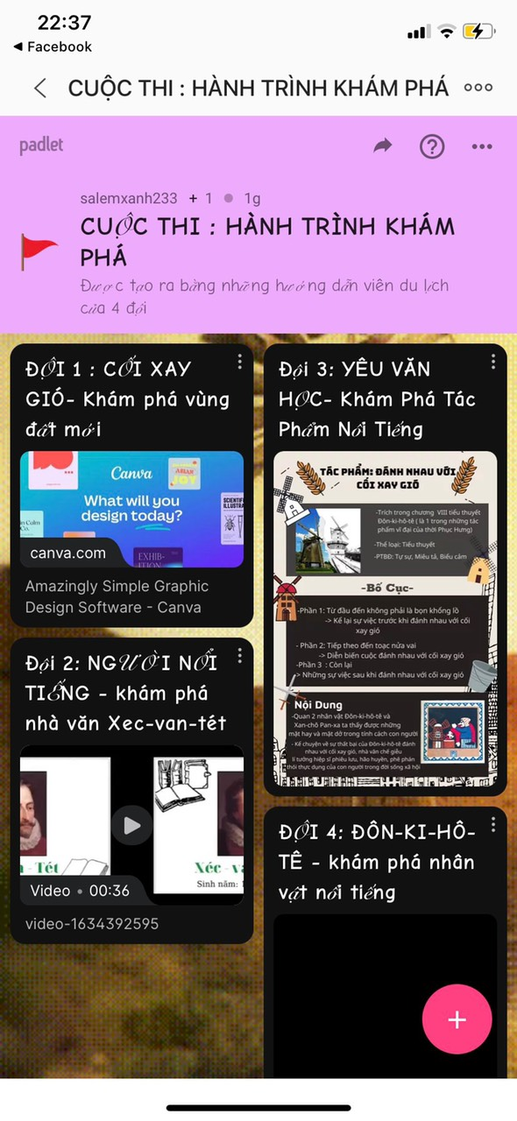
Phiếu học tập nhóm 3 được thiết kế bằng app Canva và đăng lên Padlet làm kho học liệu chung
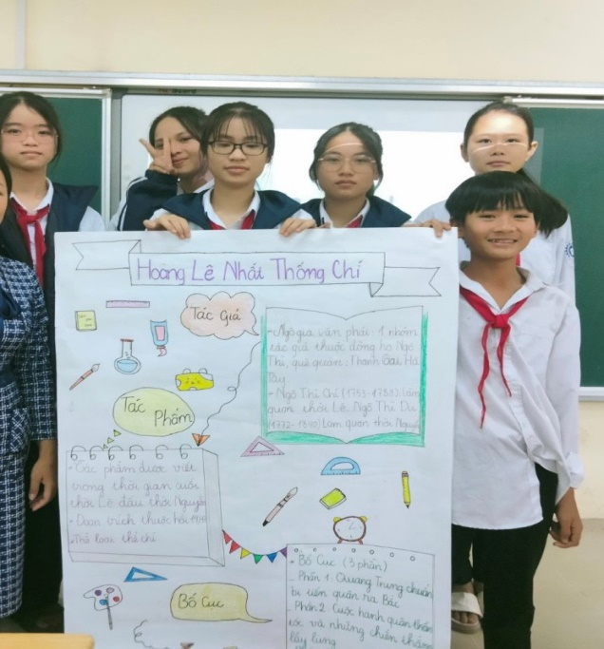
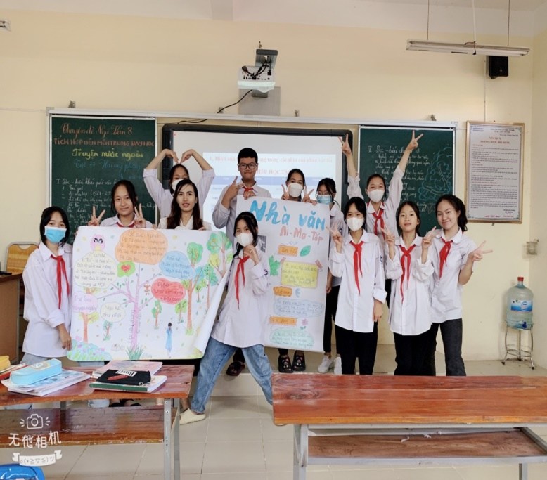
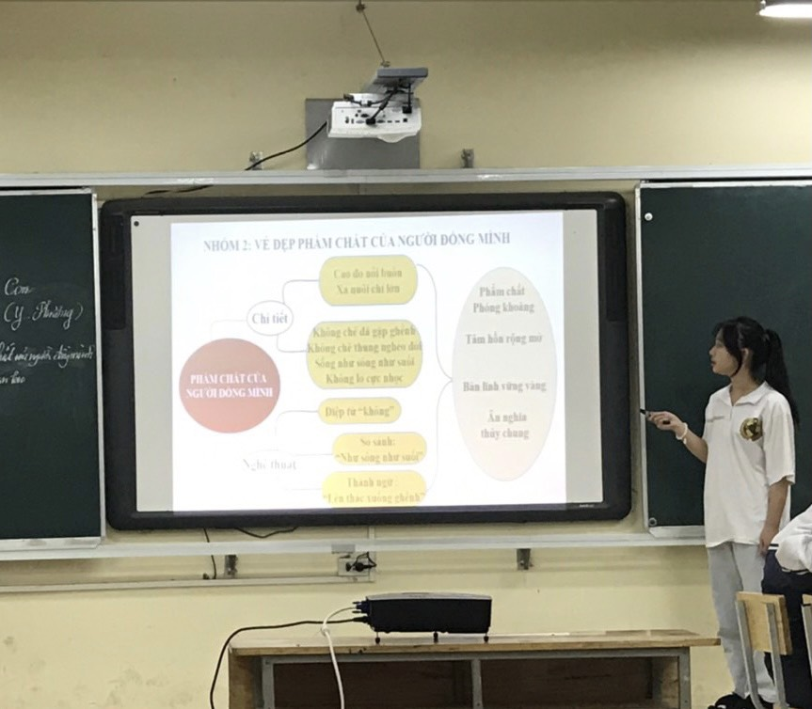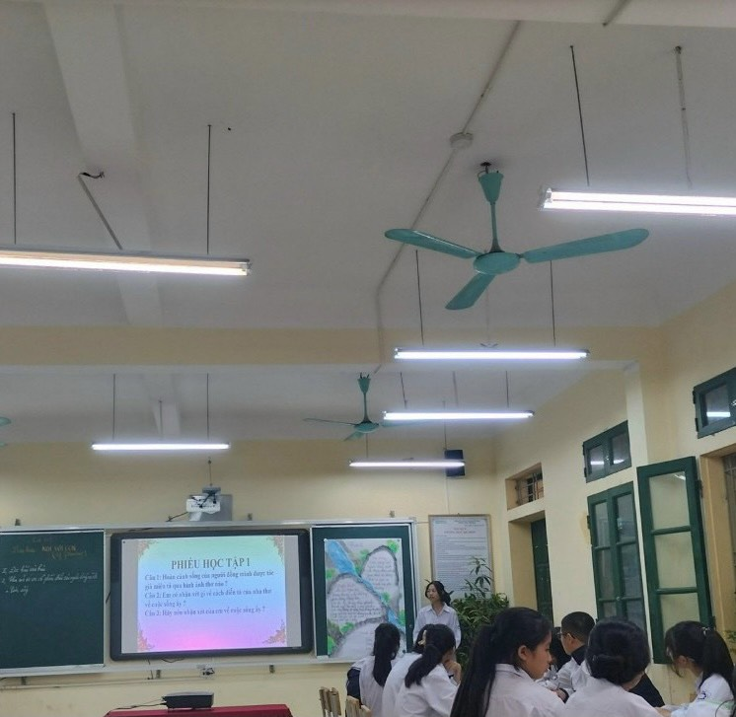
Phiếu học tập trình bày ở nhà dưới dạng thiết kế sinh động

PHỤ LỤC 2
* Giáo án tiết dạy thực nghiệm:
Ngày giảng: 07/11/2022
Tiết 37 : Văn bản
HAI CÂY PHONG
(Ai – ma – tốp)
I. MỤC TIÊU: Giúp HS nắm được
1. Kiến thức:
- Hiểu về đất nước, con người Cư – rơ – gư - xtan và nhà văn Ai – ma – tốp.
- Cảm nhận được vẻ đẹp của ngôi làng Ku – ku - rêu và ý nghĩa hình ảnh hai cây phong trong đoạn trích.
- Hiểu được sự gắn bó của người hoạ sĩ với quê hương, với thiên nhiên.
- Nắm được cách xây dựng mạch kể; cách miêu tả hình ảnh và lời văn giàu cảm xúc.
- Tích hợp với kiến thức các môn Địa lí, Lịch sử, Mĩ thuật, Âm nhạc,...
2. Năng lực
* Năng lực chung:
- NL tự chủ và tự học: HS tự đọc bài, soạn bài theo yêu cầu của phiếu học tập
- NL giao tiếp và hợp tác: thảo luận nhóm để giải quyết các vấn đề giáo viên đưa ra.
- NL giải quyết vấn đề và sáng tạo: giải quyết được tình huống GV đưa ra.
*Năng lực đặc thù:
- Cảm thụ thẩm mĩ: cảm nhận được cái hay cái đẹp về ngôn từ, cách thể hiện giá trị nội dung của 2 văn bản.
3. Phẩm chất:
- Trách nhiệm: tự giác, tích cực trong việc thực hiện nhiệm vụ được giao.
- Chăm chỉ: nỗ lực trong việc thực hiện nội dung yêu cầu của GV.
- Trung thực: mạnh dạn bày tỏ ý kiến qua các hoạt động học tập ( thảo luận nhóm…), yêu quê hương, biết ơn và kính trọng người thầy,…
II. THIẾT BỊ DẠY HỌC VÀ HỌC LIỆU
1. Giáo viên
- SGK, SGV, chuẩn kiến thức - kĩ năng, giáo án.
- Máy tính, máy chiếu, các dạng PHT
2. Học sinh
- Bài tập dự án về tác giả, tác phẩm, tóm tắt, ca khúc về quê hương,…
- Đọc trước bài và trả lời các câu hỏi trong sách giáo khoa và phiếu học tập được giao
III. TIẾN TRÌNH DẠY HỌC
1. HOẠT ĐỘNG MỞ ĐẦU (5p)
a) Mục tiêu: Tạo tâm thế hứng thú cho hs tìm hiểu bài, tích hợp kiến thức địa lí, lịch sử.
b) Nội dung: HS vận dụng vào kiến thức hiểu biết của mình để trả lời.
c) Sản phẩm: hoàn thành nhiệm vụ.
d) Tổ chức thực hiện:
- Gv chiếu bản đồ vùng Trung Á, gọi học sinh chỉ vị trí của đất nước Cư-rơ-gư-xtan.
- Nhóm 1 – HÀNH TRÌNH KHÁM PHÁ
Hs hoàn thành phiếu học tập số 1

PHIẾU GIAO NHIỆM VỤ VỀ NHÀ (PHT số 1)
Đặc điểm | Đất nước Cư – rơ- gư-xtan
Vị trí địa lí
Đời sống văn hóa
Những đặc trưng riêng biệt
Em ấn tượng gì nhất với đất nước này? ………………………………………………………………………………………………………………………………………………………………………
Hs nhóm khác nhận xét, gv nhận xét và chuyển ý vào bài: Quê hương trong trái tim, tiềm thức, trí nhớ của mỗi người là khác nhau, có người yêu giọt sương trên cánh đồng, có người nhớ về cánh diều trên triền đê, có người lại thương nhớ bát canh cua, quả cả muối của nội.... Vậy quê hương trong trí nhớ của nhà văn Ai- ma - tốp một người con của làng Ku - ku -rêu của đất nước Cư- rơ- gư- xtan bên kia bán cầu có gì đặc biệt nữa, cô và các con sẽ cùng nhau tìm hiểu bài học hôm nay.
2. HOẠT ĐỘNG HÌNH THÀNH KIẾN THỨC (28p)
Hoạt động 1: GV giới thiệu cho HS tìm hiểu về tác phẩm
a) Mục tiêu: HS tìm hiểu về tác phẩm.
b) Nội dung: Vận dụng sgk, kiến thức GV cung cấp để thực hiện nhiệm vụ.
c) Sản phẩm: Nắm rõ thông tin về và tác phẩm.
d) Tổ chức thực hiện:
HOẠT ĐỘNG CỦA GV VÀ HS | NỘI DUNG BÀI HỌC
Nhóm 2 – NGƯỜI NỔI TIẾNG  sử dụng phần nội dung đã chuẩn bị ở nhà để hình thành kiến thức theo yêu cầu giáo viên.  Gv và Hs nhận xét  GV chiếu một số hình ảnh về tác giả Ai-ma-tốp và bổ sung thêm: Quê vùng thung lũng Ta-lax, làng Sê-ke-rơ, huyện Ki-rốp, đất nước Cư-rơ-gơ-xtan – một đất nước ở vùng Trung á thuộc Liên Xô cũ, xa xôi, tươi đẹp. Học xong lớp 6, Ai-ma-tốp làm thư kí cho Uỷ ban Xô viết xã, sau đó học trường Đại học nông nghiệp, rồi học tiếp đại học văn tại Mát-xcơ-va. Ai-ma-tốp viết văn bằng 2 thứ tiếng: tiếng mẹ đẻ Cư-rơ-gư-xtan (Kiếcghidia) và tiếng Nga. Tác phẩm đầu tiên của ông là truyện vừa Gia-mi-lia (1958) được Aragông-nhà văn Pháp xem là bản tình ca hay nhất thế kỉ XX.  Nhóm 3: LÁ PHONG ĐỎ  Trình bày về tóm tắt truyện Người thầy đầu tiên và văn bản Hai cây phong dưới dạng sơ đồ.  Các nhóm khác quan sát.  Gv mở rộng tích hợp kiến thức Lịch sử: Bối cảnh của truyện là một vùng quê hẻo lánh thuộc Cư-rơ-gư-xtan giữa những năm 20 của thế kỉ XX khi nơi đây tư tưởng phong kiến và gia trưởng, còn nặng nề, do đó phụ nữ và trẻ mồ côi bị coi thường và rẻ rúng.  *Hs chỉ ra giọng đọc của văn bản  - Gv hướng dẫn h/s đọc: giọng chậm, buồn, gợi suy nghĩ, nhớ nhung của người kể chuyện  GV đọc mẫu. Gọi h/s đọc tiếp.  Nhóm 4: HAI CÂY PHONG  Trình bày về khái quát văn bản ” Hai cây phong”.  PHIẾU HỌC TẬP SỐ 2  Các Hs khác có thể đặt thêm câu hỏi về mạch kể chuyện  ? Việc lồng ghép 2 mạch kể có tác dụng gì?  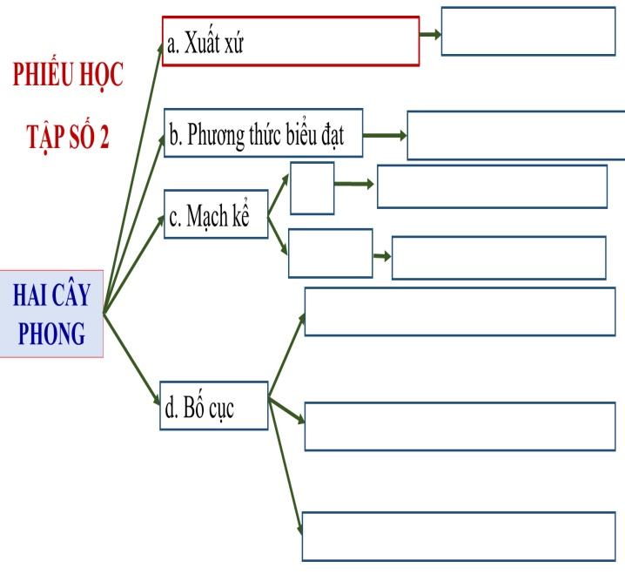  Hs nhóm 3 giải đáp, Gv bổ sung  Cách đan xen, lồng ghép hai thời điểm, hiện tại-quá khứ, trưởng thành-niên thiếu, một người, nhiều người cùng trang lứa như vậy (tôi, chúng tôi-chúng tôi-tôi) làm cho câu chuyện trở nên sống động, thân mật, gần gũi, ấm áp, đáng tin cậy và chân thật hơn đối với người đọc. Cảm xúc trong truyện vừa riêng vừa chung, TyTN, Ty làng quê là Ty sâu sắc và rộng lớn của cả một thế hệ.  Gv chuyển ý:  Tìm hiểu kiến thức của văn bản “Hai cây phong”  ? Làng của nhân vật tôi được giới thiệu ntn? Việc giới thiệu làng trước có tác dụng gì?  Gv y/c Hs trả lời nhanh  ? Làng Ku-ku-rêu được miêu tả như thế nào?  Hs trả lời cá nhân  Gv chiếu bức tranh của 1 học sinh trong lớp vẽ ngôi làng Ku-ku-rêu theo cảm nhận.  THẢO LUẬN NHÓM  Hai cây phong trong cảm nhận của nhân vật tôi.  Trong 5 phút, các nhóm điền câu trả lời vào các lá phong đã chuẩn bị sẵn rồi dán lên cây phong được vẽ trên bảng.  - Nhóm 1: Vị trí, đặc điểm của hai cây phong  - Nhóm 2: Hoạt động của hai cây phong  - Nhóm 3: Các BPTT được sử dụng trong việc khắc họa hai cây phong  - Nhóm 4: Tình cảm của tác giả với hai cây phong  Các nhóm trình bày, nhận xét  Gv và HS cùng chữa và hoàn thành PBT số 3  GV chốt: Nếu như ngọn hải đăng luôn soi đường cho những ngư dân, những con tàu vượt đại dương đi đúng hướng thì hai cây phong có giá trị tín hiệu chỉ lối, soi đường cho những người con của làng trở về q/hương. Hai cây phong là niềm tự hào của dân làng, là nỗi nhớ trong tiềm thức của những người con xa xứ. Hai cây phong là tình yêu, nỗi nhớ, là niềm say mê đặc biệt của người họa sĩ- người kể chuyện. Họa sĩ biết chúng từ thuở bắt đầu biết mình. Hai cây phong hẳn phải cao lớn nhường nào mới nổi bật giữa thảo nguyên mênh mông ấy. | I. Đọc – hiểu khái quát văn bản  1. Tác giả:  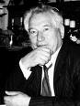  Ai-ma-tốp (1929-2008) là nhà văn nước Cư-rơ-gư-xtan.  - Tác phẩm: Cây phong non trùm khăn đỏ, Người thầy đầu tiên.  - 2004: Ông được nhận danh hiệu “Giáo sư danh dự” của trường Đại học tổng hợp quốc gia Mat-xcơ-va.  2. Tác phẩm  a. Khái quát Văn bản và tác phẩm: Tóm tắt  b. Xuất xứ  - Trích phần đầu truyện vừa “Người thầy đầu tiên”.  c. - Đọc - Chú thích: Cây phong là loại cây to, thân cao, mọc ở vùng ôn đới, bắc bán cầu.  d. Thể loại  - PTBĐ: Tự sự kết hợp với miêu tả, biểu cảm.  e. Bố cục: 4 phần.  * Hai mạch kể chuyện xen lồng vào nhau:  - Mạch kể thứ nhất: xưng tôi - là họa sĩ.  → Bộc lộ cảm xúc riêng về hai cây phong.  - Mạch kể thứ hai: xưng chúng tôi - lũ trẻ ngày trước.  → Cảm xúc chung về hai cây phong.  => Việc thay đổi ngôi kể làm cho câu chuyện sinh động thân mật đáng tin cậy hơn, Không những là câu chuyện của riêng tôi mà còn là câu chuyện của nhiều người.  II. Đọc - hiểu chi tiết văn bản  1. Hình ảnh làng Ku – ku – rêu.  - Nằm ven chân núi; trên một cao nguyên rộng; có những khe nước ào ào từ nhiều ngách đá đổ xuống.; dưới là thung lũng Đất vàng, thảo nguyên mênh mông, rặng núi đen..  - NT: + Giọng kể nhẹ nhàng, chân thực, nhiều từ láy gợi hình ảnh tạo nên ấn tượng về một ngôi làng lâu đời, có phong cảnh đẹp hùng vĩ, hoang sơ, với núi đồi và thảo nguyên lộng gió bao la. Mọi sinh hoạt trong ngôi làng gần như tách biệt với cuộc sống xung quanh.  + Hình ảnh con đường sắt được so sánh như một điểm nhấn, một dấu hiệu của cuộc sống hiện đại đã xuất hiện trong ngôi làng cổ kính.  => Là tấm phông nền làm nổi bật hình ảnh hai cây phong.  2 Hai cây phong trong cảm nhận của nhân vật tôi.  - Vị trí: ở giữa 1 ngọn đồi, như những ngọn hải đăng  -> So sánh  -> Khẳng định 2 cây phong không thể thiếu, là niềm tự hào của dân làng.  - Đặc điểm:  + Có tiếng nói, tâm hồn riêng  +Động tác: nghiêng ngả như muốn chào mời  + Lúc thì thầm, lúc im bặt, lúc thở dài  + Thân dẻo rai như 1ngọn lửa.  -> Nt m/tả, nhân hoá, so sánh  => Hai cây phong như 2 con người có sức sống mạnh mẽ, dẻo dai, dịu dàng. Tượng trưng cho người dân ở nơi đây.  - Hai cây phong là vẻ đẹp, là biểu tượng của quê hương, biểu tượng cho tâm hồ và phẩm chất của con người quê hương, con người thảo nguyên mãi mãi sống trong tâm hồn,trong kí ức của người nghệ sĩ.
  Hai cây phong | Chi tiết | Đặc sắc nghệ thuật | Ấn tượng chung
  Vị trí
  Đặc điểm
  Hoạt động
  Âm thanh
3. HOẠT ĐỘNG LUYỆN TẬP (5p)
a) Mục tiêu: Hs nhằm củng cố, hệ thống hóa, hoàn thiện kiến thức mới mà HS đã được lĩnh hội ở hoạt động hình thành kiến thức
b) Nội dung: HS sử dụng khả năng đọc – hiểu của mình để thực hiện nhiệm vụ GV đưa ra.
c) Sản phẩm: Phiếu học tập trắc nghiệm.
d) Tổ chức thực hiện:
Gv phát phiếu học tập cá nhân. Hs làm việc trong 3 phút
Gv thu phiếu và chữa bài
4. HOẠT ĐỘNG VẬN DỤNG (5p)
a) Mục tiêu: Vận dụng kiến thức mới mà HS đã được lĩnh hội để giải quyết những vấn đề mới trong học tập và thực tiễn
b) Nội dung: GV tổ chức cho Hs hát và nêu cảm nhận
c) Sản phẩm: Các ca khúc và đáp án của HS
d) Tổ chức thực hiện:
* Tích hợp kiến thức liên môn Âm nhạc.
Hai đội cùng thi văn nghệ
- Đội 1: Hát bài : “Quê hương”.
- Đội 2: Hát bài: “Người thầy”
Văn bản “Hai cây phong” bồi đắp cho em những tình cảm nào?
* HƯỚNG DẪN VỀ NHÀ (2p)
Đối với bài cũ
- Đọc lại toàn bộ truyện „Người thầy đầu tiên”
- Thuộc ghi nhớ - hoàn thành bài tập
- Cảm nhận của em về hình ảnh hai cây phong.
Đối với bài mới
Chuẩn bị bài: + Hình ảnh hai cây phong trong kí ức tuổi thơ và những băn khoăn của nhân vật tôi (Phiếu học tập kèm theo).
+ Vẽ sơ đồ tư duy bài học.
PHIẾU HỌC TẬP SỐ 4 : LUYỆN TẬP “HAI CÂY PHONG”
Câu 1: Trong đoạn trích Hai cây phong, hình ảnh hai cây phong lúc hiện ra trước mắt mọi người được tác giả so sánh với hình ảnh nào?
A. Như những đốm lửa vô hình.
B. Những ngọn hải đăng đặt trên núi.
C. Hai người khổng lồ.
D. Như một làn sóng thuỷ triều dâng lên vỗ vào bãi cát.
Câu 2: Trong đoạn trích Hai cây phong, hai cây phong khác cây khác trong làng ở đặc điểm nào?
A. Chúng không cần người ta chăm sóc, tưới tắm vẫn vươn cao kiêu hãnh.
B. Chúng có tiếng nói riêng, có tâm hồn riêng, chan chứa những lời ca êm dịu.
C. Chúng là loài cây quý hiếm nhất trong vùng.
D. Chúng mọc ở trên đồi cao phía trên làng và vô cùng xanh tốt.
Câu 3: Trong đoạn trích Hai cây phong, điều bí ẩn của hai cây phong mà tác giả khám phá ra là gì?
A. Đó là hai cây phong không bình thường, có lai lịch rất huyền bí.
B. Từng có người chiến sĩ hi sinh cho sự nghiệp chống giặc bảo vệ quê hương dưới gốc cây.
C. Dưới gốc hai cây phong có chôn mảnh vỡ của chiếc gương thần xanh.
D. Chẳng qua chúng đứng trên đồi cao lộng gió nên đáp lại bất kì chuyển động khẽ nào của không khí.
Câu 4: Trong đoạn trích Hai cây phong, khi mây đen kéo đến cùng với bão dông xô gãy cành, tỉa trụi lá, hai cây phong được ví với hình ảnh nào?
A. Như một đốm lửa vô hình. B. Những ngọn hải đăng trên núi.
C. Như một làn sóng thuỷ triều. D. Như một ngọn lửa bốc cháy rừng rực.
Câu 5: Nhận xét nào nói đúng nhất nguyên nhân khiến hai cây phong chiếm vị trí quan trọng và gây xúc động sâu sắc cho người kể chuyện?
A. Hai cây phong gắn bó với những kỉ niệm xa xưa của tuổi học trò
B. Hai cây phong là nhân chứng hết sức xúc động về thầy Đuy – sen và cô bé An-tư-nai gần bốn chục năm về trước
C. Hai cây phong là dấu hiệu để mọi người nhận ra ngôi làng.
D. Kết hợp A và B

